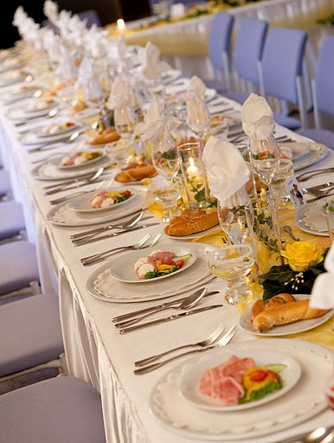

ZŠ Chelčického
Vrtbovská zahrada
28.6.2022
18,00-22,00 hodin
120 osob

Slavnostní večer
Po dohodě
Po dohodě

Místo
Datum
Čas
Počet osob

Typ akce
Příprava
Likvidace

Michaela Vintrová
771 125 886
administrativa@chelcickeho.cz

K Lesíčku 129
252 45 Ohrobec - Károv
Telefon: 602 660 540
E-mail:catering@aristokrat.cz
www.aristokrat.cz

Aristokrat catering s.r.o.

návrh a kalkulace menu
MENU- 400,-Kč

Krájené bagetky, domácí chléb se škvarky

Studená kuchyně 200g/os.
Paleta českých sýrů na dřevě, zdobená ovocem a ořechy
Mozarelová mozaika se sušeným rajčetem a bazalkovým pestem

Zeleninové saláty 50g/os.
Ledový salát se smetanovým dresinkem
Salát z čerstvé zeleniny s Balkánským sýrem
Těstovinový salát se žampiony
Salát z červené čočky s koriandrem

18,00 hodin- Teplá kuchyně 100g/os.
Uzená šunková kýta( domácí jablečný křen, hořčice, kečup, nakládané okurky, cibulky, beranní rohy) chléb

20,00 hodin- Barbecue 200g/os.
pečená krkovice plněná cibulovou marmeládou, gratinované brambory s čedarem
kuřecí steak s bylinkovým máslem, tymiánové bagetky
tmavé grilovací klobásky(domácí jablečný křen, hořčice, kečup, nakládané okurky, cibulky, beranní rohy) chléb
VEG.- sýr Haloumi
Cukrárna
Variace zmrzlin: 100g/os.
čokoládová
vanilková
jahodová
se šlehačkou a čerstvými jahodami
NÁPOJOVÝ BALÍČEK 380,-Kč

nealkoholické nápoje 1l
Domácí limonády- malina, bezinka
Coca-cola, Perlivá a neperlivá voda
Teplé nápoje 0,15l
Káva espresso, cukr, mléko, bisquit

technické zajištění akce
PERSONÁL
oblečení personálu číšník/servírka-černé kalhoty a boty, bílá košile, hnědý motýlek a zástěra.
 | POČET OSOB | CENA/HODINA | POČET HODIN | CENA CELKEM
číšník/servírka | 8 | 300
kuchař/kuchařka | 2 | 400
provozní akce | 1 | 500
Hosteska |  | 300
CELKEM BEZ DPH |  |  |  | ZDARMA

DOPRAVA, INSTALACE, LIKVIDACE
 | POČET OSOB | CENA/HODINA | POČET HODIN | CENA CELKEM
instalace akce | 2 | 500 | 2 | 2 000
likvidace akce | 2 | 500 | 2 | 2 000
doprava po Praze | 4 | 600 | 1 | 2 400
doprava mimo Prahu 10Kč/km
CELKEM BEZ DPH |  |  |  | 6 400

MOBILIÁŘ( použití stanů je nutné upřesnit 3 dny před akcí)

DRUH | POČET KUSŮ | CENA/KUS | CENA CELKEM
hranatý stůl amerika (70x180cm) | 12 | 300 | 3 600
vysoký bistro stůl (Ø 80cm) | 10 | 300 | 3 000
Kulatý stolek+ židličky | 4 | 400 | 1 600
Velkoprostorový stan( 3x9m), (3x6m) | 2 | 3 500 | ?
CELKEM BEZ DPH |  |  | 8 200

CENOVÁ REKAPITULACE( 120 osob)
kalkulace menu | 120 | 780 | 93 600
Personál |  |  | ZDARMA
doprava, instalace |  |  | 6 400
mobiliář |  |  | 8 200
CELKEM BEZ DPH |  |  | 108 200,-

V případě, že se rozhodnete akceptovat naši nabídku, očekáváme od Vás zaslání vyplněného objednávkového formuláře popř zprávu, zda máme s termínem počítat (nejpozději do 3.6. 2022) na e-mailovou adresu.

Nabídku za společnost Aristokrat catering s.r.o. zpracovala ing. Andrea Růžičková

Děkujeme a těšíme se na spolupráci.

